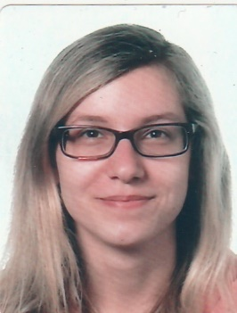
Floriane Violle
01/10/1993, Verviers
f.violle@hotmail.com
+32(0)499/48.90.80

TRADUCTRICE EN – ES – NL > FR

Consciencieuse – Flexible – Efficace

EXPÉRIENCE PROFESIONNELLE

Traductrice indépendante
Juin 2016 – ce jour : Traductrice indépendante (EN > FR, NL > FR et ES > FR) dans divers domaines (technique, culturel, promotionnel, financier, juridique, médical…).

Sfx Translated
Juillet 2017 – Août 2017 : Traductions EN > FR et NL > FR (textes scientifiques, juridiques et financiers).

The Faktory
Décembre 2016 – Juin 2017 : Tâches administratives et traduction d’applications et de communiqués de presse.

Transperfect
Février 2016 – Avril 2017 : Stage dans une agence de traduction à Amsterdam, Pays-Bas.

Volontaire des Nations Unies
Depuis janvier 2016 : Traduction de documents dans différents domaines d’activité des Nations Unies.

FORMATION

Université de Liège
Septembre 2016 – Juin 2017 (master complémentaire) : Master en traduction à finalité didactique ; attestations de cours en néerlandais.
Septembre 2014 – Juin 2016 (master) : Master en traduction à finalité spécialisée (EN-ES>FR).
Options (en espagnol et en anglais) : traduction politique, économique et juridique ; traduction médicale et technique.
Septembre 2011 – Juin 2014 (bachelier) : Bachelier en traduction et en interprétation (EN-ES>FR).

Collège Royal Marie-Thérèse, Herve.
Septembre 2007 – Juin 2011 : école secondaire.
Options : Latin, néerlandais (1re langue), anglais (2e langue) et espagnol (3e langue).

CENTRES D’INTÉRÊT

Lecture, musique (chant et piano), festivals de musique, tennis, cuisine, séries et cinéma.

ATOUTS

Entre septembre 2013 et février 2014, j’ai bénéficié du programme Erasmus, ce qui m’a permis de séjourner six mois en Irlande et d’y perfectionner mes compétences en anglais.

Grâce à mon parcours universitaire, j’ai acquis des compétences de taille à la fois en anglais, en espagnol, en néerlandais et en français. J’y ai également développé une grande rigueur et un très bon esprit d’analyse. Mon premier stage en entreprise m’a permis de confirmer mon choix d’avenir et de me constituer une première expérience professionnelle dans le domaine.

Je suis détentrice du permis B et possède mon propre véhicule.

